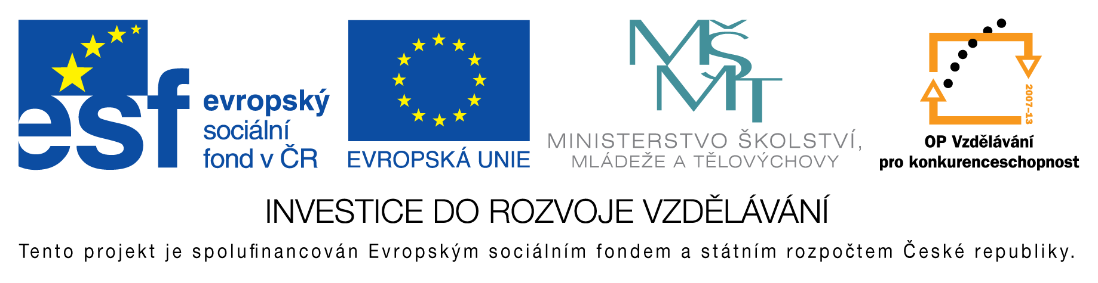

**EU peníze do škol - CZ.1.07/1.4.00/21.3290**

Modernizace výuky

**FORMULÁŘ K PREZENTACI VÝUKOVÉHO MATERIÁLU**

|  |  |
| --- | --- |
| ŠABLONA: I/2 | POŘADOVÉ ČÍSLO VZDĚL. MAT.: 60 |
| VZDĚLÁVACÍ OBLAST: Informační a komunikační technologie | POČET LISTŮ: 2 |
| VZDĚLÁVACÍ OBOR: Informatika | AUTOR VZDĚL. MAT.: Mgr. Pavel Vlček |
| NÁZEV VZDĚL. MAT.: Zásady psaní textu – test | VYTVOŘENO: 21. 11. 2011 |

Autor výukového materiálu si ponechává autorská práva, škola disponuje neomezenou licenci k jeho využití.

**Metodický návod k výukovému materiálu:**

Žákům nakopírujeme zadání (čtyři zadání jednom listu) a ti píší do prázdného dokumentu dle zásad psaní textu. Žádná nápověda není dovolena. Po skončení práce žáci odešlou dokument s předem daným názvem (ideálně ve tvaru příjmení jméno) emailem učiteli.

Hodnocení: jedna velká chyba stupeň dolů, dvě malé chyby stupeň dolů.

Správné řešení přiloženo.

**Klíčová slova:**

zásady psaní textu, mezera, interpunkce, textový editor, Microsoft Word, OpenOffice Writer

**Vlastní hodnocení výukového materiálu:**

Ve starších verzí programů Microsoft Word (do verze 2000) a OpenOffice Writer (do verze 4.1) test splnil očekávání.

V nejnovějších verzích programu Microsoft Word (2013) nemá tento test příliš smysl, protože program chyby podtrhává. Na druhou stranu ne všichni žáci podtržené chyby opraví.